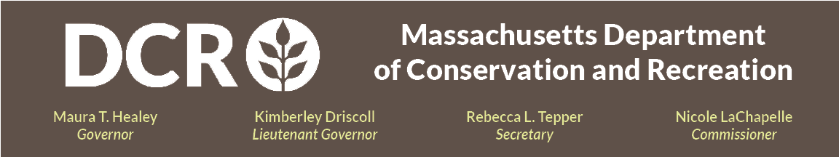

Departamento de Conservación y Recreación (DCR)
Estado de Massachusetts

Proyecto de Áreas de Sombra en el Parque Estatal Constitution Beach (Boston Este, Boston, Massachusetts)

Reunión sobre la fase de construcción

Miércoles, 3 de junio de 6:00 p. m. a 7:00 p. m.
Regístrese en la reunión mediante el enlace de registro de Zoom.
Como parte del Proyecto de Áreas de Sombra (Project Shade) del DCR, el proyecto de Constitution Beach reconstruirá la plataforma de concreto y los senderos del pabellón existente, e instalará bancos, mesas de picnic, fuentes de agua, estacionamiento para bicicletas y postes para hamacas nuevos. Con el fin de proporcionar sombra a la acera junto al estacionamiento de vehículos, se plantarán 35 árboles y arbustos nativos en una franja verde de 10 pies de ancho. Con la plantación de estos árboles, el DCR y TreeEastie, una organización local sin ánimo de lucro, habrán plantado 148 árboles en el parque, los cuales crearán sombra para las generaciones futuras. En esta reunión pública virtual, el equipo de diseño del proyecto ofrecerá un resumen general del cronograma de construcción y de los hitos principales.

Después de la presentación, se invitará al público a ofrecer sus comentarios durante la reunión ya sea activando sus micrófonos o mediante la función de chat disponible a través de la plataforma virtual de participación. Tras la reunión, la presentación estará disponible para su visionado en la página web de Información sobre reuniones públicas de eventos anteriores del DCR. El DCR anima al público a compartir comentarios adicionales, con fecha límite de recepción del 17 de junio de 2026. Los comentarios podrán enviarse mediante el portal público de comentarios del DCR. Tenga en cuenta que el contenido de los comentarios enviados al departamento, junto con su nombre, ciudad y código postal, podrán publicarse en el sitio web del DCR. La información de contacto adicional requerida para enviar comentarios, sobre todo la dirección de correo electrónico, solo se utilizará para enviar actualizaciones futuras relacionadas con este proyecto o propiedad.

Si tiene alguna pregunta o duda relacionada con la agencia, o desea que le añadamos a una lista de correo electrónico para recibir anuncios generales del DCR o específicos sobre los proyectos, envíe un correo a Mass.Parks@mass.gov o llame al 617-626-4973.

Los servicios de interpretación de idiomas y en lengua de señas estadounidense (ASL) estarán disponibles en vivo previa solicitud y con aviso anticipado, a través de este formulario. Las adaptaciones razonables para personas con discapacidades estarán disponibles previa solicitud y con aviso anticipado, contactando con Melixza G. Esenyie, responsable de ADA (Ley para Estadounidenses con Discapacidades) y Diversidad de la Oficina Ejecutiva de Energía y Asuntos Ambientales al correo Melixza.Esenyie2@mass.gov. Incluya una descripción de la adaptación que necesita e incluya la mayor cantidad de detalles posible. También agregue una método con el que podamos contactarle en caso de que necesitemos más información. Se aceptarán solicitudes de última hora, aunque podría no ser posible atenderlas.

